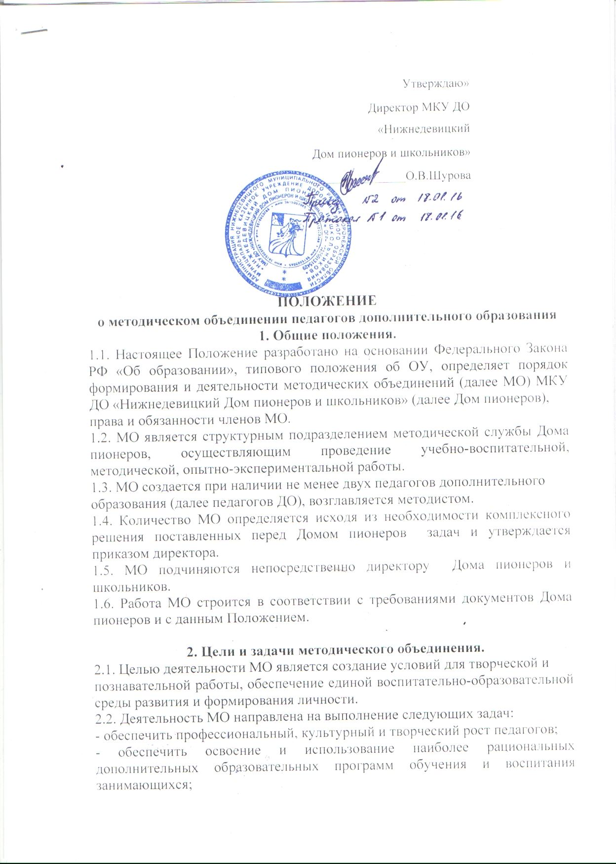

Утверждаю»

Директор МКУ ДО «Нижнедевицкий

Дом пионеров и школьников»

_______________О.В.Шурова

**ПОЛОЖЕНИЕ**

**о методическом объединении педагогов дополнительного образования**

**1. Общие положения.**

1.1. Настоящее Положение разработано на основании Федерального Закона РФ «Об образовании», типового положения об ОУ, определяет порядок формирования и деятельности методических объединений (далее МО) МКУ ДО «Нижнедевицкий Дом пионеров и школьников» (далее Дом пионеров),

права и обязанности членов МО.

1.2. МО является структурным подразделением методической службы Дома пионеров, осуществляющим проведение учебно-воспитательной, методической, опытно-экспериментальной работы.

1.3. МО создается при наличии не менее двух педагогов дополнительного

образования (далее педагогов ДО), возглавляется методистом.

1.4. Количество МО определяется исходя из необходимости комплексного решения поставленных перед Домом пионеров задач и утверждается приказом директора.

1.5. МО подчиняются непосредственно директору Дома пионеров и школьников.

1.6. Работа МО строится в соответствии с требованиями документов Дома пионеров и с данным Положением.

**2. Цели и задачи методического объединения.**

2.1. Целью деятельности МО является создание условий для творческой и

познавательной работы, обеспечение единой воспитательно-образовательной среды развития и формирования личности.

2.2. Деятельность МО направлена на выполнение следующих задач:

- обеспечить профессиональный, культурный и творческий рост педагогов;

- обеспечить освоение и использование наиболее рациональных дополнительных образовательных программ обучения и воспитания занимающихся;

- постоянно повышать уровень общедидактической и методической подготовки педагогов;

- осваивать новое содержание, технологии и методы педагогической работы по своему направлению деятельности;

- изучать и анализировать состояние образовательно-воспитательного процесса;

- организовывать работу наставников с молодыми специалистами и малоопытными педагогами;

- организовывать проведение открытых занятий педагогов;

- обобщать прогрессивный педагогический опыт, осуществлять его пропаганду и внедрение в практику работы Дома пионеров;

- принимать решение о подготовке методических рекомендаций в помощь педагогам, организовывать их разработку и освоение;

- разрабатывать методические рекомендации для обучающихся и их родителей в целях наилучшего усвоения соответствующих курсов, повышения культуры учебного труда;

- разрабатывать положения о конкурсах, творческих неделях и т.п., и организует их проведение;

- создавать условия для самообразования педагогов и осуществлять руководство творческой работой коллектива;

- делать обзор новинок литературы (специальной, психолого- педагогической).

**3. Содержание работы методического объединения.**

В содержание деятельности методического объединения входят:

- изучение нормативной и методической документации по вопросам образования и воспитания;

- диагностика затруднений педагогов, успешности педагогической деятельности;

- планирование и анализ деятельности;

- участие в организации и разработке содержания исследовательской и

экспериментальной работы;

- изучение и обобщение педагогического опыта, создание банка данных;

- заседания по вопросам методики обучения и воспитания занимающихся, на которых выступают члены МО;

- участие в работе круглых столов, семинаров, конференций, по учебно-методическим вопросам;

- организация конкурсов, смотров, соревнований, творческих недель;

- организация открытых занятий;

- организация взаимопосещений занятий и мероприятий, самоподготовки с последующим самоанализом педагога и анализом достигнутых результатов;

- разработка методических рекомендаций для педагогов, воспитанников, родителей и их освоение;

- анализ учебных возможностей воспитанников, результатов образовательного процесса;

- творческие отчеты педагогов ДО.

**4. Организация деятельности методического объединения.**

4.1. МО возглавляет методист-председатель. Руководитель МО назначается

директором Дома пионеров. МО педагогов ежегодно избирает секретаря.

4.2. Руководитель МО отвечает:

- за планирование, подготовку, проведение и анализ деятельности МО;

- за пополнение «методической копилки педагога»;

- за своевременное составление документации о работе МО и проведенных мероприятиях;

- за повышение научно-методического уровня учебно-воспитательной работы;

- за совершенствование психолого-педагогической подготовки педагогов.

4.3. Руководитель МО организует:

- взаимодействие педагогов между собой и с другими подразделениями Дома пионеров;

- открытые мероприятия, семинары, конференции, заседания МО в других формах;

- изучение, обобщение и использование в практике передового педагогического опыта работы педагогов;

- консультации по вопросам учебно-воспитательной работы педагогов.

4.4. Руководитель МО:

- координирует планирование, организацию и педагогический анализ занятий и мероприятий педагогов;

- проводит заседания МО;

- подводит итоги работы и анализирует работу МО за год;

- организует приглашение на заседания МО специалистов.

4.5. Работа МО проводится в соответствии с планом на текущий учебный год. План составляется методистом, рассматривается на заседании МО, утверждается МС и директором Дома пионеров.

4.6. За учебный год проводится не менее 5-ти заседаний.

4.7. Заседания МО оформляются в виде протокола.

4.8. Анализ деятельности МО представляется на методическом совете в

конце учебного года.

4.9. Контроль за деятельностью МО осуществляется директором Дома пионеров, в соответствии с планами методической работы Дома пионеров и

внутриучрежденческого контроля.

**5. Документация методического объединения.**

В МО ведется следующая документация:

- Положение о МО;

- банк данных о педагогах МО: количественный и качественный состав;

- анализ работы за прошедший год;

- тема методической работы, ее цель, приоритетные направления и задачи МО на новый учебный год;

- план работы МО на текущий учебный год;

- график проведения открытых занятий и воспитательных мероприятий;

- план проведения творческой недели;

- информация об объединениях и образовательных программах;

- протоколы заседаний МО;

- материалы «методической копилки педагога».

**6. Права методического объединения.**

МО имеет право:

- выдвигать предложения об улучшении учебно-воспитательного процесса в Доме пионеров;

- ставить вопрос о публикации материалов о передовом педагогическом опыте, накопленном в методическом объединении;

- ставить вопрос перед администрацией Дома пионеров о поощрении педагогов МО за активное участие в экспериментальной деятельности;

- рекомендовать педагогам различные формы организации их деятельности;

- обращаться за консультациями по проблемам учебной деятельности и воспитания к методисту Дома пионеров;

- выдвигать от МО педагогов для участия в конкурсах профессионального мастерства.